МБОУ «Купчегеньская средняя общеобразовательная школа»

Исследовательская работа
«Без прошлого нет настоящего»
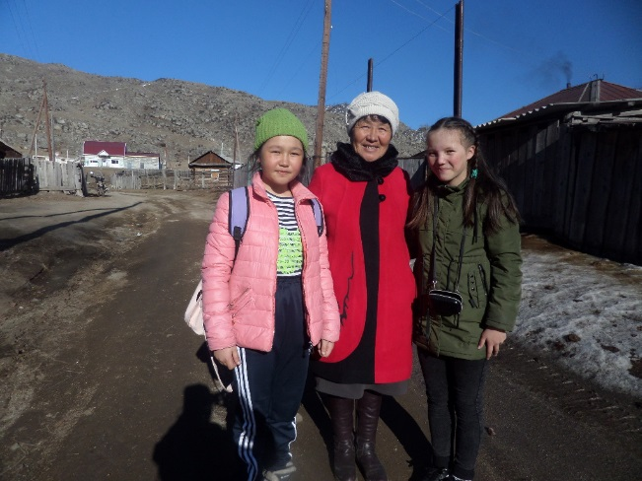
Байдалакова Буланат, 5 класс
Шундунова Байсанаа, 5 класс

с. Купчегень, 2019г.
Содержание
1.Введение…………………………………..2
2.Основная часть
1. История возникновения мер ………. 3
2. Русская система мер…………………......3-5
3.Алтайские меры длины ………………5-6
4. Меры длины в литературных
произведениях и фольклоре ……………..9-10
6.Старинные единицы измерений в поговорках и пословицах…..10-11
3. Заключение.......................................................................................13
4. Литература……………………………………………………………14
5. Приложения

1. Введение
«Наука начинается с тех пор, как начинают измерять».
Д. И. Менделеев
С давних времен человеку приходилось измерять различные величины. Предметом нашего исследования являются различные меры длины. Мы считаем актуальной данную тему, так как у каждого, дома, найдутся линейка и сантиметровая лента. Они нужны для того, чтобы измерять длины. Так что измерения - одно из важнейших дел современной жизни. А без прошлого нет настоящего.
Цель работы: узнать о старинных единицах измерения длины и установить их связь с современными единицами.
Задачи работы:
- Узнать из различных источников о старинных единицах измерения длины
- Изучить взаимосвязь старинных единиц измерения с современными.
Гипотеза: старинные меры длины применяются не только в литературных произведениях, фольклоре, но и в жизни современного человека.
Методы работы:
- Сбор информации (работа с литературными источниками, энциклопедией, поиск информации в сети Интернет, встречи с интересными людьми).
- Объяснение поговорок, литературных примеров.
- Проведение исследования.
Практическая значимость работы:
Данную работу можно использовать на уроках, дополнительных занятиях, материал данной работы можно использовать в предметных неделях, на научно-практической конференции в школе и в жизни.

- Основная часть.
2.1. История возникновения мер.
Потребность определять размеры предметов и расстояния между ними возникла у человека в глубокой древности. Размеры окружающих предметов обычно сравнивали с ростом человека, размахом его рук, шириной шага, длиной ступни, ладони, пальца, толщиной человеческого волоса. Меры длины были удобными (пальцы рук, ладонь, рука), ведь они всегда при себе, но они были неточными, ведь у разных людей эти единицы различны. Отсюда и известный афоризм: "Человек - мера всех вещей".
2.2. Русская система мер.
Русская система мер — система мер, традиционно применявшихся на Руси и в Российской империи.
Рассмотрим наиболее распространенные старинные меры, которые ещё встречаются в жизни.
Линия - старинная русская единица длины, равная 2,54 мм (0,1 дюйма) или ширине пшеничного зерна. Этой единицей в настоящее время обозначается калибр ствола огнестрельного оружия. Отсюда название «трехлинейная винтовка», имеющая калибр 7,62 мм (2,54 • 3 = 7,62).
Перст - старинное название указательного пальца руки, ширина которого равна приблизительно 2 см. Отсюда название - двенадцатиперстная кишка (ее длина 25 см).
Дюйм (от голландского - большой палец). Применялся в России до введения метрической системы мер.
Всем известна сказка о Дюймовочке. А кто-нибудь может сказать какого роста она была?
Дюйм равен ширине большого пальца или длине трех сухих зерен ячменя.
1 дюйм = 2,54 см = 10 линиям.
В настоящее время используется для измерения внутреннего диаметра: труб автомобильных шин, мониторов и т.д.
Вершок - мера длины, равная ширине двух пальцев руки (указательного и среднего.
Пядь, пядень (или четверть) - одна из самых старых мер длины: от древнерусского слова пясть - кулак или пядь - кисть руки.
Пядь малая - расстояние между концами вытянутых большого и указательного пальцев руки. Длина малой пяди равна примерно 19 см.
Пядь великая - расстояние от конца вытянутого мизинца до конца большого пальца, ее длина 22 - 23 см.
Локоть - расстояние от конца вытянутого среднего пальца руки или сжатого кулака до локтевого сгиба. Его длина колебалась от 38 см до 46 см. Ее применяли в крестьянском хозяйстве, когда нужно было измерить длину, изготовленной в домашних условиях шерстяной пряжи или веревки.
Шаг - расстояние между пятками или носками шагающего человека. Средняя длина шага равна 71 см.
Шаг, как мера длины, используется и в настоящее время. Существует даже специальный прибор - шагомер, который автоматически отсчитывает число пройденных шагов. Шагами отмеряли расстояние, на которое должны были сходиться противники во время дуэли.
Аршин - одна из основных русских мер длины (от персидского арш - локоть). Содержит длину вытянутой руки от плеча до конца среднего пальца. В аршине 71 см. «Суворовский шаг» на марше был равен одному аршину.
У каждого купца был свой аршин. Чтобы исключить различные толкования длины аршина, был введен казенный аршин. Это эталон аршина, представляющий собой металлическую линейку. Деревянные копии такой линейки рассылались по всей территории России. На ее концах были металлические наконечники с государственным клеймом.
Сажень - расстояние между концами пальцев распростертых рук, ее длина 3 аршина, или 213 см.
Косая сажень — расстояние от носка левой ноги до конца среднего пальца поднятой вверх правой руки; длина такой сажени примерно 248 см.
Верста - от слова вертеть. Первоначально - расстояние от одного поворота плуга до другого во время пахоты. Длина версты - 1060 м. Верста, как мера длины, на Руси встречается с XI в.
Позднее, при Петре Первом была введена верста длиной 500 саженей, именно на таком расстоянии друг от друга ставили вдоль дорог столбы. В начале XIX в. вдоль основных дорог России появились черно-белые полосатые столбы. Отсюда название - столбовая дорога.
Миля (от латинского слова милия - тысяча шагов) - русская мера длины. Использовалась как единица для измерения больших расстояний, равна семи верстам или 7,468 км.
2.3. Алтайские меры длины.
őлȳ (сабардын jалбагы - длина в толщину пальца) -2 см. Соответствует мере «перст». Эки őлȳ в настоящее время используется для того, чтобы отмерить кусочек материала для ленточки кыйра, а также őлȳ применяется при изготовлении конской упряжи и т.д.
сőőм (1,5 сабардын узуны, 5-6 оолу- расстояние от большого пальца до кончика указательного) – 17-18 см. Соответствует старинной русской мере «пядь малая». Также применяется в быту для измерения каких – либо предметов.
Мыкыр/ мукур- расстояние от кончика большого пальца до середины согнутого указательного пальца.
Карыш ( 2 сабардын узуны, 2 сőőм) -расстояние между вытянутым большим пальцем и средним пальцем) – 20-24 см. Соответствует «большой пяди».
Карым, чаканак эмезе алтам (чаканактан, сабардын бажына jетире, 3 карыш) –70-75 см. соответствует мере «локоть».
Алтам ( 70-72 см). Соответствует аршину в русской мере длины.
Кулаш (jайылган 2 колдын учына jетире) – 170- 175 см. Соответствует мере «Маховая сажень».
Чакырым ( кижинин кыйгызы 1 км кирези jерге угулар аргалу, 500 кулаш) – 960 м ≈ 1км
Биркÿндÿк jер эмезе кÿн jортыш jер ( атту кижиге, 60 чакырым) – 50-60 км. В своем обиходе используют табунщики, погонщики скота.
Мера длины по-алтайски до сих пор широко используется у мастеров, например, у изготовителей алтайских седел, а также мастериц по пошиву алтайских чегедек.
2.4. Меры длины в литературных произведениях и фольклоре.
Современные меры длины применять удобнее, они точнее. А старинные меры длины можно встретить среди пословиц и поговорок каждого народа. У алтайского народа есть поговорка «Атпастын оогы алты кулаш».
Старинные единицы измерений в поговорках и пословицах
- От горшка два вершка, а уже указчик. Говорят о молодых людях, которые не имеют жизненного опыта, но поучающих других. Буквально – ростом 8,8 см.
- Семь пядей во лбу. Говорят об очень умном человеке. Буквально-7х18=126 см
- На версту отстанешь –на десять догоняешь. Означает, что даже небольшое отставание трудно преодолеть. Буквально – отставание в 1067 м воспринимается как 10х1067=10670 м.
- Эка верста выросла. Говорят о высоком человеке. Буквально – рост 1067м=1,67км.
- Косая сажень в плечах. Говорят о рослом плечистом человеке. Буквально – 152 см-ширина плеч.
- Семимильные шаги. Так говорят, когда,что то быстро растет, хорошо развивается. Буквально – 7х7468м=52276м=52,276км.
- На три аршина в землю видит. Говорят о внимательном, дальновидном человеке. Буквально – видеть на глубину 3х72=216см=2,16м.
3. Заключение.
3.1. Анкетирование « Знаешь ли ты старинные меры?
В опросе приняли участие 20 учеников 5-6 классов. мои сверстники плохо знают старинные измерительные единицы, поэтому нам хотелось бы им помочь.
3.2. Выводы и полученные результаты.
В своей работе мы:
- Изучили старинные меры длины
- Нашли пословицы и поговорки
- показали основные соотношения старинных и современных мер;
- нашли иллюстрации, которые наиболее доступно и понятно рассказывают о мерах.
В результате мы пришли к следующим выводам:
- материалы, собранные в данной работе, помогут ребятам лучше узнать о старинных мерах
- гипотеза подтверждена- старинные меры используются в современной жизни.

Единицы измерений сегодня удобны, лаконичны и понятны. Мир меняется, меняемся и мы. Каждый человек должен знать и современные меры длины и старинные. Не зная прошлого нельзя понять настоящее.

Список литературы
- Меры длины [Электронный ресурс]/ Режим доступа: http://www.iro.yar.ru, свободный. Загл с экрана. – Яз.рус.
- Сравнительная таблица русских и метрических мер [Электронный ресурс]/ Режим доступа: http://trust.narod.ru, свободный. Загл с экрана. – Яз.рус.
- С.И. Ожегов Толковый словарь. Москва, 2002
- И.Я. Депман, Н.Я. Виленкин «За страницами учебника математики»,
Москва «Просвящение», 1989г.
- Учебник – собеседник по математике, 5 класс.
- Газета «Алтайдын чолмоны», 2018г. №
- ТРАДИЦИОННЫЕ ЗНАНИЯ АЛТАЙЦЕВ И СБОР ЭЛЕМЕНТОВ ЭТИХ ЗНАНИЙ ДЛЯ НАУЧНЫХ ИССЛЕДОВАНИЙ Сарбашева С.Б. – Горно-Алтайский государственный университет Алмашев Ч.Д. – Фонд устойчивого развития Алтая

Приложение 1
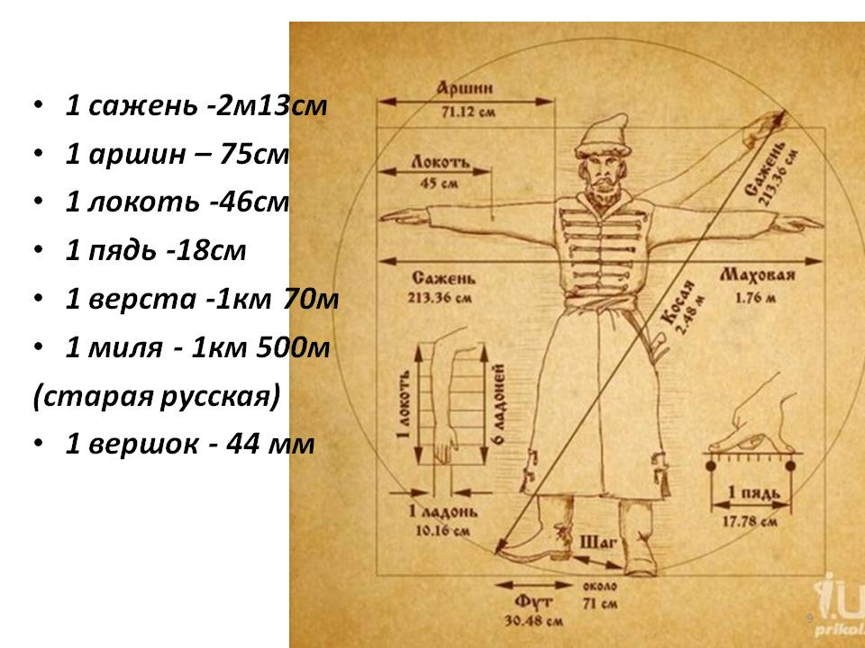

Приложение 2
А)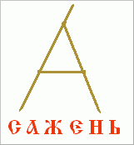
Б)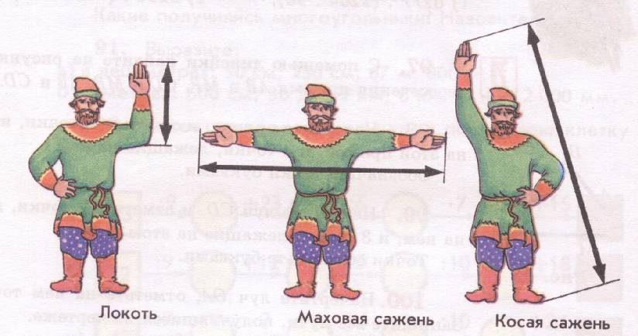
Приложение 3
А)
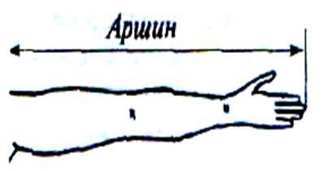
Б)
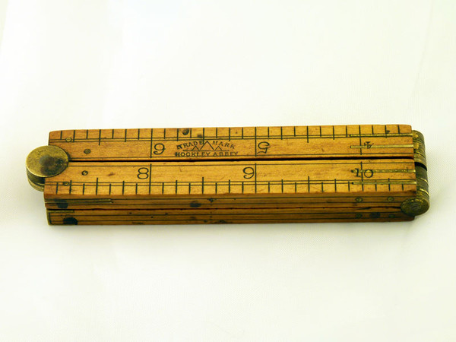

Приложение 4
